Отчет позволяет сверить остатки взаиморасчетов между базами Управление торговлей 11 и Бухгалтерия предприятия 3.0.
Сравнение выполняется в разрезе следующих полей:
- Организация
- Валюта
- Контрагент
- Договор
В бухгалтерии для сравнения используются следующие счета учета:
- 60.01
- 60.02
- 60.21
- 60.22
- 60.31
- 60.32
- 62.01
- 62.02
- 62.21
- 62.22
- 62.31
- 62.32
Организации сопоставляются по ИНН и КПП.
Контрагенты сопоставляются сначала по внутреннему идентификатору. Если не удалось сопоставить, то по ИНН и КПП, если они заполнены. Если заполнен только ИНН, то по ИНН. Если не заполнены ни ИНН ни КПП, то по наименованию.
Договоры сопоставляются сначала по внутреннему идентификатору. Если не удалось сопоставить, то по номеру, дате, организации, контрагенту и типу договора, при условии, что дата и номер заполнены. Если дата и номер не заполнены, то по наименованию, организации, контрагенту и типу договора.
Валюты сопоставляются по коду.
В настройках отчета можно задать дату остатков, на которую нужно выполнить сравнение.
Флаг "Только расхождения" позволяет оставить только те остатки, по которым есть хоть какое-то расхождение.
Расхождения выделяются в отчете красным цветом.

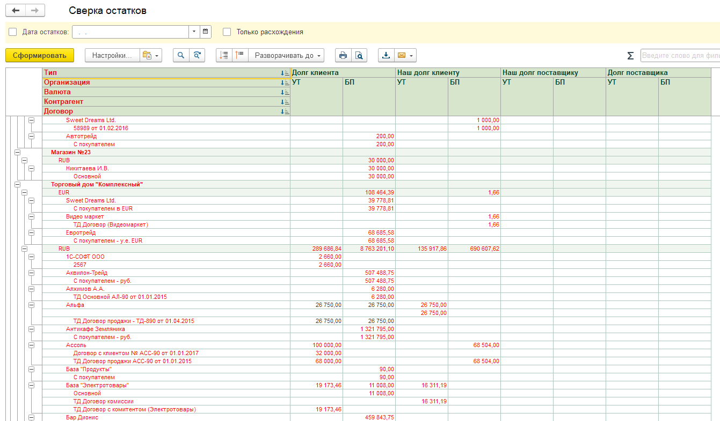
Отчет нужно запускать в УТ.
Подключение к базе бухгалтерии выполняется через COM-соединение. Для настройки параметров подключения нужно в настройках отчета заполнить следующие поля:
- Тип (файловая база или клиент-серверная)
- Каталог информационной базы (только для файловой базы)
- Имя сервера (только для клиент-серверной базы)
- Имя информационной базы на сервере (только для клиент-серверной базы)
- Имя пользователя (в базе бухгалтерии)
- Пароль (в базе бухгалтерии)
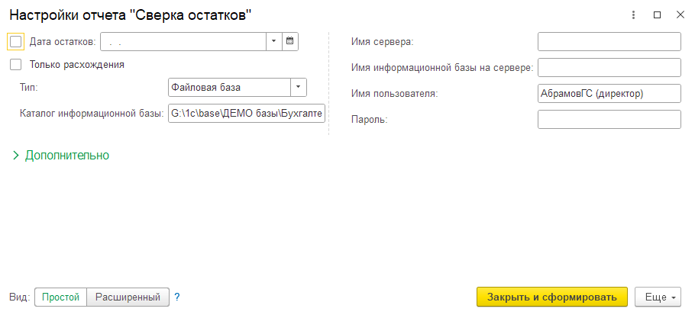
Чтобы узнать файловая база или клиент-серверная нужно в списке всех баз выделить базу бухгалтерии и посмотреть внизу параметры подключения:
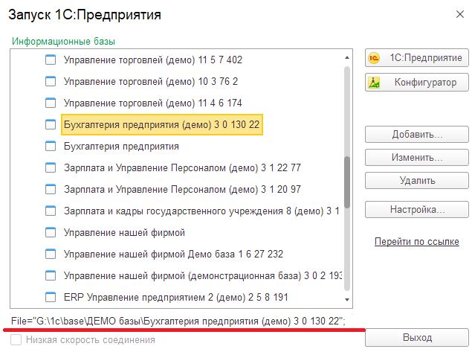
Если строка подключения начинается с « File=», то это файловая база. Тогда нужно скопировать то, что в кавычках в поле Каталог информационной базы. В примере выше это будет G:\1с\base\ДЕМО\БП 3 0 96 35 (кавычки не надо копировать!).
Если строка подключения начинается с «Srvr=», то база клиент-серверная:
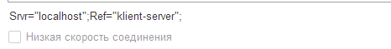
В этом случае нужно скопировать, то что указано после «Srvr=» в поле Имя сервера (без кавычек!), а то что указано после «Ref=» в поле Имя информационной базы на сервере (без кавычек!):
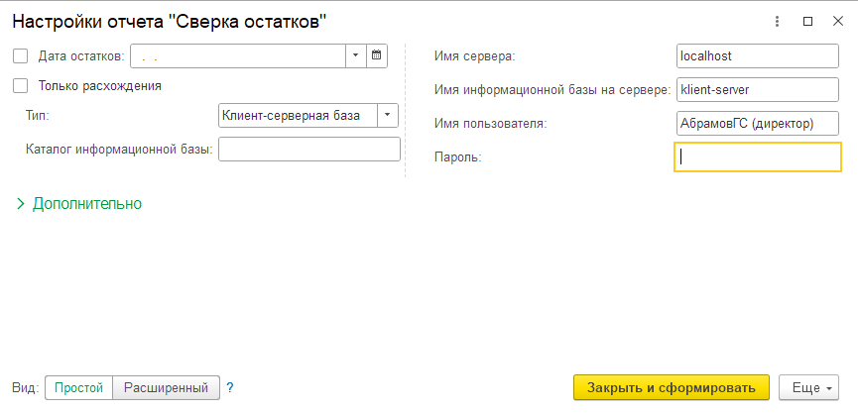
Чтобы пароль в настройках отчета отображался в виде звездочек нужно подключить расширение, которое идет вместе с отчетом. В этом случае невозможно будет подсмотреть пароль:
